

**ServannA** 操作マニュアル

（サバンナ）





国際協会がMylciに移行を行って以降、サバンナはMylciから切り離されました。サバンナは、いずれ無くなるとの話もありますが、実際のところ日本ライオンズはサバンナの会員情報から地区費や複合会費、ライオン誌の発送先等のデータとして現在もサバンナを利用しています。

今後、サバンナがどのようになるのかは、未定ですが、地区としては、サバンナの入力もLionPortalと合わせて継続していただきたいと存じます。

二度手間になることは、重々承知しておりますが、何卒よろしくお願いいたします。

**ライオンズクラブ国際協会337-B地区**

**キャビネット事務局**

# 2024年1月作成（2024.5追加）

1. ServannA （サバンナ）で行う作業



①新年度準備（5月～6月末まで）

②毎月の作業

1. 会員情報の確認・訂正

（次期四役登録の前には要確認）

1. 次期役員登録
2. クラブ事務局等、新年度情報の更新

（7月以降）

1. クラブ活動報告

①例会出席率の報告

②クラブアクティビティの報告・記入例

③統一見解（2017年三役セミナーより一部改訂）



**目次**

1. LCIF実施報告
2. 国際協会送金専用口座の確認
3. 引継について

**ServannA** 操作マニュアル

**I. ServannA**（サバンナ）で行う作業

**①新年度準備 （５月～６月末まで）**

**5月末までには、登録を完了しましょう!!!**

# ⚫ 次年度四役の登録（ログインアカウントの作成）

＊新年度から報告担当者が交替するクラブにおいては、今期の報告業務担当者が次期四役（会長・幹事・会計・会員委員長）登録（ID・パスワードの設定）をし、次期役員へ引継ぎをしてください。

（ IDは各々の会員番号）なお、キャビネットでは、ID・パスワードの管理はしておりませんので、各クラブで慎重に管理をお願い致します。

**＊毎月１日0時～24時は操作できません。**

＊７月以降は、新会長・幹事（又はサバンナ入力担当者）が入力します。

クラブ事務局の住所・電話番号・FAX番号だけではなく、スポンサークラブ名・結成日・認証年月日・CNも忘れずに入力してください。

＊次期役員登録が完了しても今年度の役員のアカウントは削除せずに残しておいてください。

削除してしまいますと、今年度６月分の報告提出ができなくなります。

＊次年度も引き続き同じ役職を継続する場合は、あらためて新規に登録してください。

# ServannA（サバンナ）で行う作業

# ② 毎月の作業

## ⚫ **LionPortal**で行った会員動静の報告の修正

入会者氏名がサバンナに反映された後、会員の氏名

（漢字、ふりがな、生年月日の入力）とライオン誌用受け取り住所の確認をする。※スポンサーの登録はキャビネット事務局が行います。入会者氏名とスポンサー名の報告をキャビネット事務局へお願いいたします。（会員動静における報告書）

## ⚫ クラブ活動報告

（例会出席率・アクティビティ・LCIF寄付等）を地区及びライオン誌に報告）

|  |
| --- |
| クラブ情報、会員情報の更新、クラブ活動の報告は、会長または幹事のアカウントでログインします。  会計、会員委員長のアカウントでは、更新できませんのでご注意ください。  【ヒント】  ※**ログインパスワードを自動入力設定にしている場合**  〇  **…**  ブラウザの右上　　　　設定から、自動入力→パスワードと進み、保存済みのサバンナのパスワードを探し全て削除してから、再度、ログインしパスワードを保存しなおしてください。 |

**I. ServannA**（サバンナ）で行う作業

# ② 毎月の作業

## ⚫ サバンナの画面で主に使用する箇所

|  |  |  |
| --- | --- | --- |
|  | |  | | --- | | * クラブ活動報告書 ➡ アクティビティを報告 * クラブ管理 ➡ 役員登録、クラブ事務局登録 * 会員管理 ➡ 会員情報の修正   　　LCIF実施報告　　➡LCIF寄付の実施報告   * 国際協会送金専用口座 ➡ 国際会費、LCIF、寄付など口座の確認 | |

## ⚫ クラブ活動報告の提出

### **提出期間：毎月月末の前日まで**

翌月1日０：００には完全にロックされ、以降は報告を受け付けなくなりますのでご注意ください。クラブ活動がない月も、報告提出は必須ですので、例会出席率を入力し報告完了してください。期間内に報告が完了されませんと、各統計作業に支障がでますので必ずご報告ください。

**※一度報告した前月分の訂正を行いたい場合は、キャビネット事務局までご連絡ください。ロックを解除いたします。**

## ⚫ サバンナ入力停止期間

**ServannA**は、メンテナンスのため下記の期日にてシステムが停止します。

**毎月１日（0:00～24:00）**

指定時刻に作業中の場合、強制的にログアウトされます。予めご了承ください。

**II. 会員情報の確認・訂正**

（次期四役登録の前には要確認）

* 次期役員を登録する前に必ず行ってください。
* 登録する次期役員の会員情報を確認します。

登録内容を確認の上、必要があれば訂正します。

◆ 現会長または幹事のIDで、サバンナにログインします。

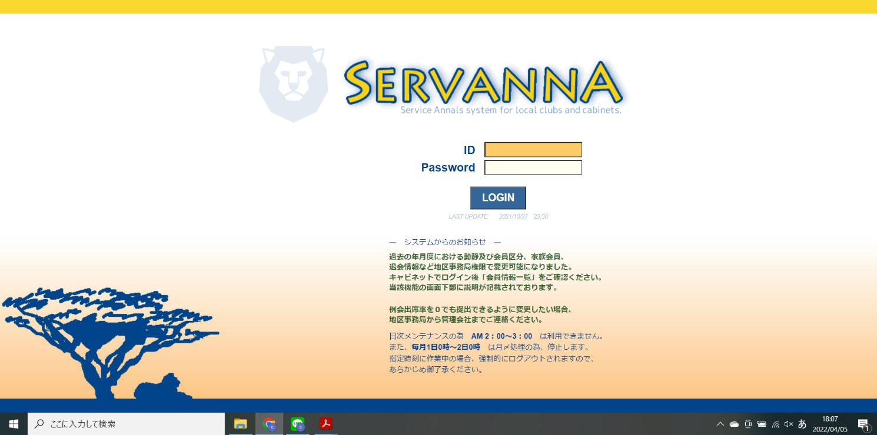

### ◆ 左側のメニューの会員管理をクリック

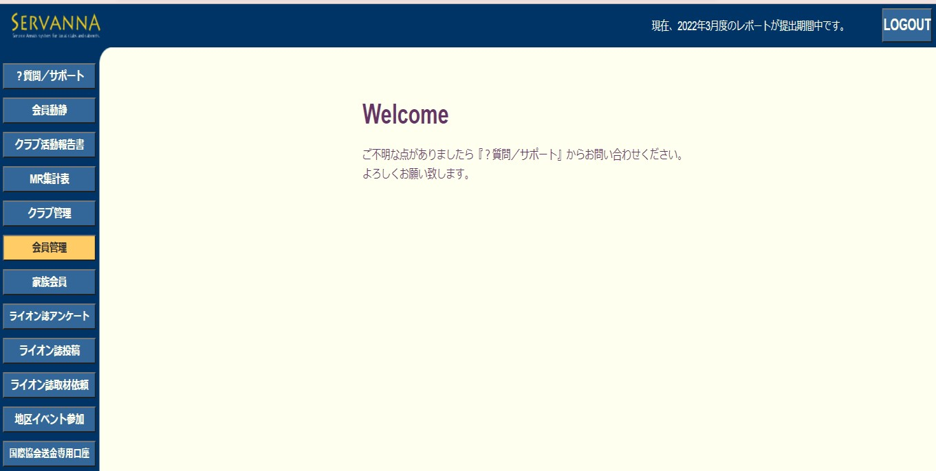

**II. 会員情報の確認・訂正**

（次期四役登録の前には要確認）

◆ 名前の右側の詳細をクリックすると、個人ページが開きます。

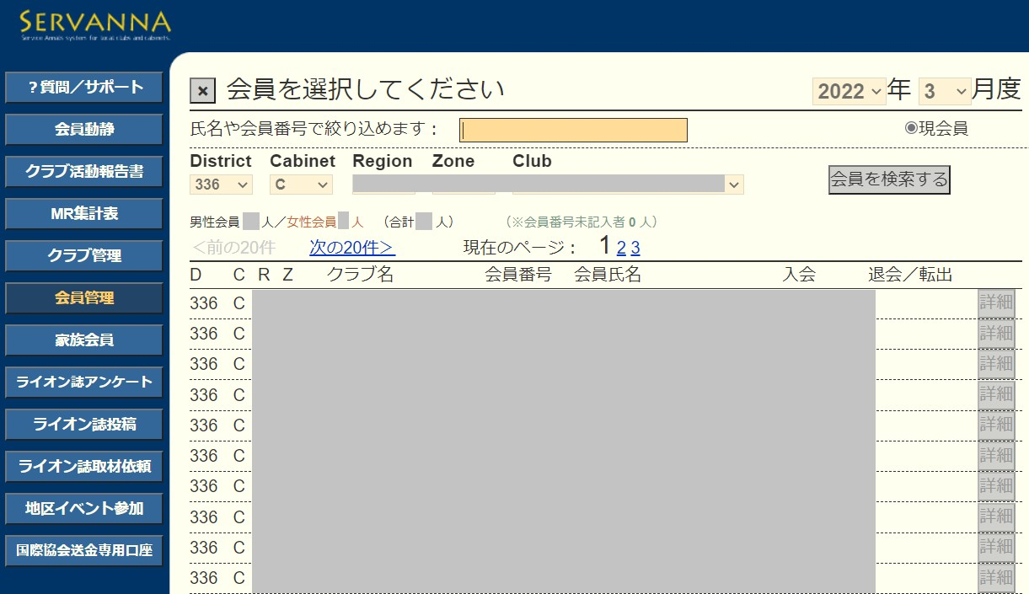

ここで選択した送付先に、ライオン誌が届きますので、送付先を自宅・勤務先・事務局のチェックを確認してください。自宅以外の場合は住所が入力されていることをご確認ください。

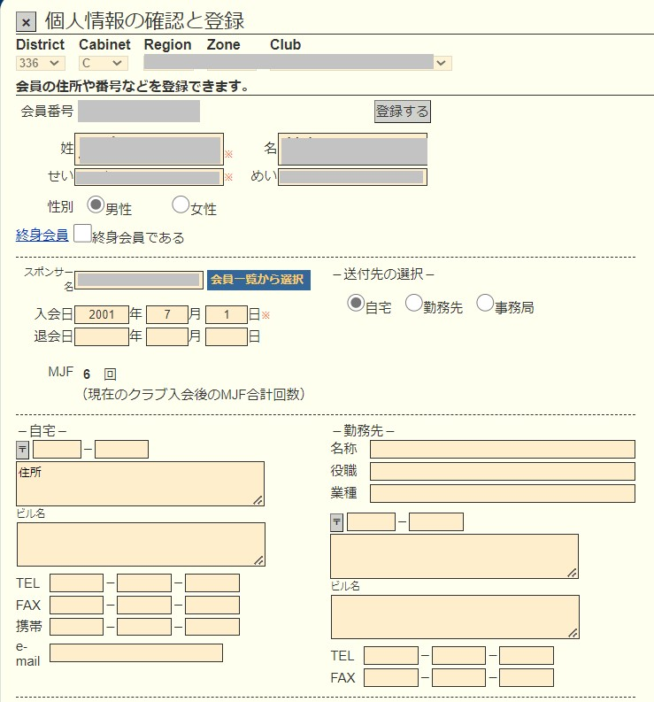

◆ 修正が終わったら、画面上部にある登録するをクリック

**II. 会員情報の確認・訂正**

（次期四役登録の前には要確認）

### ◆ 新入会員の処理

LionPortaｌで登録した“新入会” の会員情報は、最長１日後、サバンナに反映されます。（ローマ字での氏名が反映されるので、漢字氏名とフリガナ、生年月日を入力してください。※スポンサーはキャビネット事務局にて登録いたします。会員動静における報告書を提出下さい。）

サバンナにログイン後、会員管理から該当者を探し詳細をクリック。

姓・名

➡

ローマ字表記となっている為、漢字での入力及びふりがなを入力します。

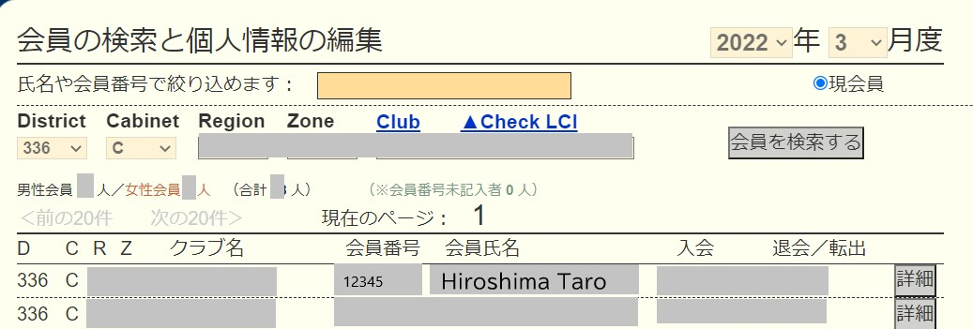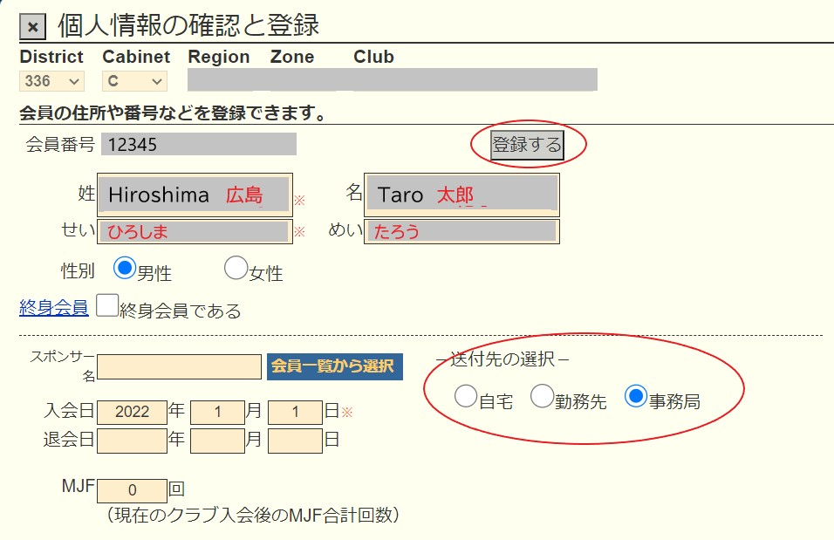

漢字

（例）“広島

太郎

”

に変更し、

ふりがな

を

入力

。

←

選択した住所に

ライオン誌が送付

されます

。

入力が終わったら、登録する

ボタンをクリック。

**II. 会員情報の確認・訂正**

◆会員情報の訂正について

　　(別紙)「会員動静における報告書」をキャビネット事務局へ提出

重要◆家族会員登録は、キャビネットにしかできません！

LionPortaｌで家族会員を登録した場合、サバンナへは“正会員”として反映されています。

家族会員への変更については、現在キャビネット事務局にのみ権限が与えられ

ている為、LionPortalで入会登録をした後に、キャビネット事務局まで、サバンナ

での家族会員登録への変更依頼をしてください。（会員動静における報告書）

◆会員動静における報告書を提出する事項

* 1. 新入会員のスポンサー連絡
  2. 家族会員の入会時
  3. 入会日・退会日の訂正
  4. 正会員以外の会員種別の場合
  5. 正会員から違う会員種別への変更時
  6. 違う会員種別から正会員への変更
  7. 転籍
  8. 家族会員(特典会員)が国際会費を全額支払う家族会員になる場合
  9. 学生会員の入会時（正会員以外の入会処理をした場合）

# III.次期役員登録

◆ 現会長または幹事のIDで、サバンナにログイン

## ◆ 左メニューのクラブ管理をクリック

**5月末までには、登録を完了しましょう!!!**

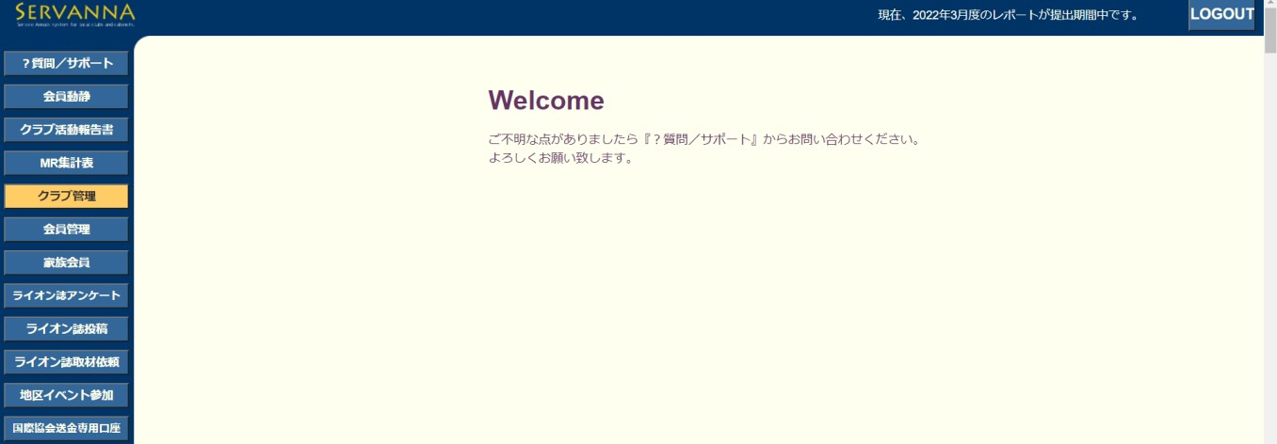

## ⚫ **次年度四役の登録（ログインアカウントの作成）**

＊新年度から報告担当者が交替するクラブにおいては、今期の報告業務担当者が次期四役（会長・幹事・会計・会員委員長）登録（ID・パスワードの設定）をし、次期役員へ引継ぎをしてください。

（ IDは各々の会員番号）なお、キャビネットでは、ID・パスワードの管理はしておりませんので、各クラブで慎重に管理をお願い致します。

**＊毎月１日0時～24時は操作できません。**

＊７月以降は、新会長・幹事（又はサバンナ入力担当者）が入力します。

クラブ事務局の住所・電話番号・FAX番号だけではなく、スポンサークラブ名・結成日・認証年月日・CNも忘れずに入力してください。

＊次期役員登録が完了しても今年度の役員のアカウントは削除せずに残しておいてください。

削除してしまいますと、今年度６月分の報告提出ができなくなります。

＊次年度も引き続き同じ役職を継続する場合は、あらためて新規に登録してください。

# III.次期役員登録

新規追加

ボタン右のプルダウンから、役職を選択し、任期の欄を入力し

ます。

2024

41

～

202

5

年度の役員であれば「

202

4

年

7

月～

202

5

年

6

月」となります。

入力

が

完了たら、

新規追加

ボタンをクリックします。

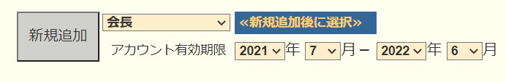

◆新規追加ボタンをクリックすると、「アカウントを設定しました」という

メッセージが出て、上段に表示されます。

◆クリックして会員を選択

ボタンをクリックすると、会員の一覧が表示され

ますので、

該当する会員を探し、会員名をクリックすると氏名が表示され

ます。

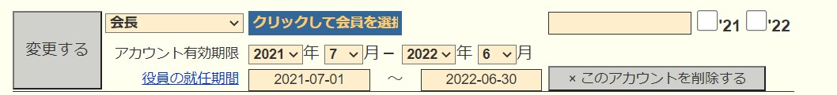

◆引き続き、パスワード欄に、アルファベット及び数字の組み合わせで自由に設定したパスワード（4文字以上32文字以内）を入力します。

※この時、大文字と小文字は区別されますので、ご注意ください。

◆次に、アカウント有効期限の下の「役員の就任期間」欄に、期間が正しく登録されていることを確認し、変更するをクリックします。

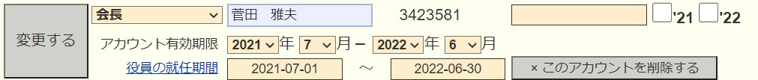

◆この操作を、会長に続き、幹事、会計、(会員委員長)と、繰り返します。

《注意事項》

次期役員登録が完了しても、今年度の役員のアカウントは削除せずに残しておいてください。

削除してしまいますと、今年度６月分の報告提出ができなくなります。

次年度も引き続き同じ役職を継続する場合は、あらためて新規に登録してください。

## **IV. クラブ事務局等、新年度情報の更新**

### （7月2日以降）

◆ 新会長または幹事のIDで、サバンナにログイン

◆

左メニューの

クラブ管理

をクリック

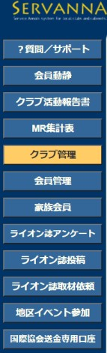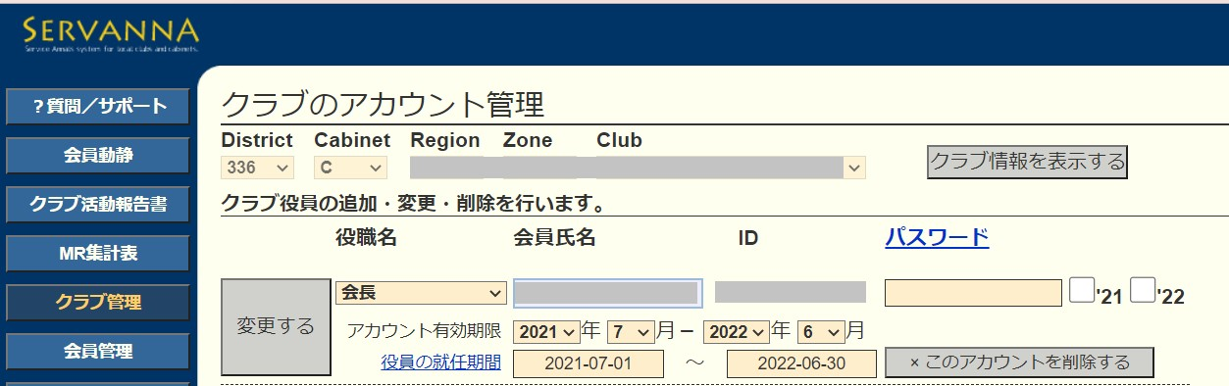

◆ クラブ情報を表示するをクリック

◆ 7月以降、新幹事の自宅が事務局となる場合等で、連絡先に変更がある場合は、ここを修正。

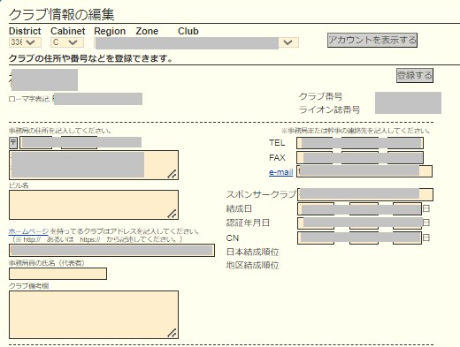

スポンサークラブ、結成日、認証年月日、

CN

が入力されていることを確認して

く

ださい。入力されていない場合は、

入力してください。

可能な限り、事務局員氏名

（事務局員が不在の場合は代表者氏名

またはマンスリー担当者氏名）を入力し

てください。

## **IV. クラブ事務局等、新年度情報の更新**

### （7月2日以降）

◆ 7月以降、例会場所の変更がある場合は、ここで修正。

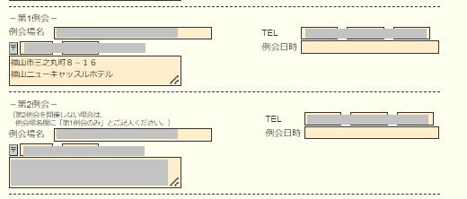

◆ ライオン誌発送方法に変更がある場合は、ここで修正。

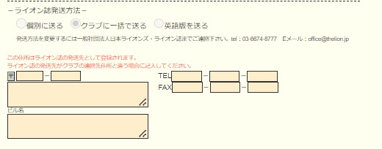

◆ 入力が完了したら、画面右上にある登録するをクリック

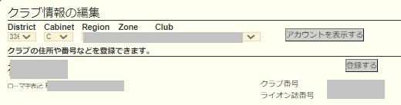

**V. クラブ活動報告**

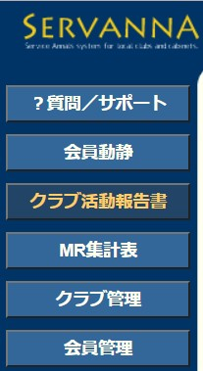

クラブ活動報告書 から

①例会出席率の報告

②クラブアクティビティの報告

#### ①例会出席率の報告

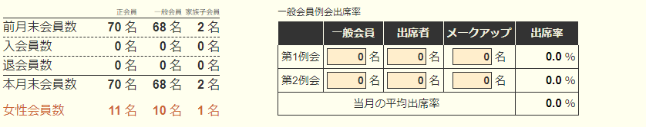

◆一般会員の欄は例会時の一般会員数（家族子会員数を引いた人数）を入力する。

◆特典会員の出席について、必ずしも例会に出席する必要はなく各クラブの規則に従って出席者の人数に加える、又はメークアップの人数に加える。

◆緊急事態宣言下等で、例会が開催できない場合など、出席率はどうしたらよいかとの問い合わせがございますが、あくまでも、各クラブの判断で開催したとみなしてよい。

上記、ガバナーの判断による

#### ② クラブアクティビティの報告

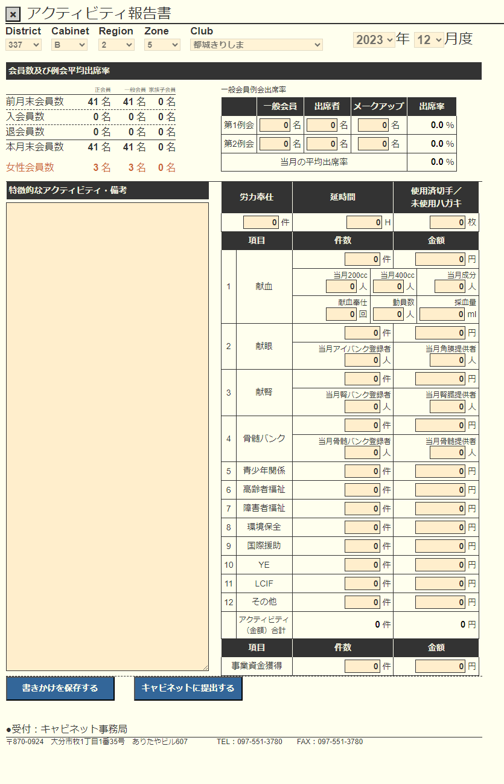

●労力アクティビティ



〇金銭アクティビティ



◎事業資金獲得

**V. クラブ活動報告**

#### ② クラブアクティビティの報告

##### (左側)実施アクティビティの内容を詳細に記入

●労力アクティビティ

　　①日付・活動内容・活動した時間×活動したメンバーの人数＝　　時間

　　②日付・活動内容・活動した時間×活動したメンバーの人数＝　　時間

　　　　　合計　　　　　件　　　　　時間

※使用済切手・未使用はがきの欄は年次大会案内アクティビティ報告書にて

集計の為記入不要

○金銭アクティビティ

　　①日付・活動内容・金額

　　②日付・活動内容・金額

　　　　　　合計　　　　件　　　　　　　　円

◎事業資金獲得

①日付・内容・金額

　　②日付・内容・金額

　　　　　　合計　　　　件　　　　　　　　円

△その他（右の欄の数字に反映されない活動）

　　上記以外のもの

　　例えば　右欄1～4の献血・献眼・献腎・骨髄バンクの献血や登録など

　　①日付　内容

##### 左側の記入アクティビティの合計と右側の入力合計数が合っていることを確認すること。

**アクティビティの例と確認事項**

≪確認点≫

1. 労力奉仕で会員以外の人数も含むのか？

例えば　清掃奉仕にLの家族が来た場合（家族会員外）・・・含む

レオが参加した時の人数は・・・含む

※献血奉仕の参加者の人数も労力奉仕に含む（献血できなかった人も含む）

1. 右欄：献血奉仕の動員数の確認

サバンナの動員数＝献血者数（献血した人数）＝1H

できなかった人についてどうするか➡した人もできなかった人＝0.5Hも労力奉仕で計上する。

③献血奉仕を1日に複数の会場で行った場合

1会場＝1回

④献血粗品を一括で購入している場合

1件　購入金額　※集計に件数は関係ない

⑤地区災害支援金の取り扱いについて

金銭アクティビティ【12：その他】に計上

⑥レモネードスタンドについて

レモネードスタンドにて集めたお金を寄付➡【5：青少年関係】

⑦レモネードスタンドを事業資金獲得とするのか？

する➡合計獲得金額－経費＝残高　を　事業資金獲得

　※こちらに関しては、他の盲導犬募金・アイ腎バンク募金なども

➇ヘアドネーション送料・古切手送料・献血案内はがき・送付用レターパックなど、奉仕事業に係る経費は金銭アクティビティに計上できる。

同様に集計作業や募金箱回収は労力奉仕に計上できる。

※但し、送金の振込手数料は計上できない。

⑨未使用はがきと書損はがき、古切手、エコキャップについて、金銭アクティビティに計上する。

その場合の計上方法・・・

未使用はがき・未使用切手＝額面金額

書損ハガキ＝額面金額－5円

古切手(使用済切手)＝1ｋｇ【2500枚】800円（枚数ではなく重量で、切手周辺1ｃｍを残して切り取る）

エコキャップ＝800個（2ｋｇ）20円

⑩事業資金獲得について

収入から経費を差し引いた利益の部分を入力ください。その内容について備考欄に記入ください。

事業資金獲得・・・月日(曜日)資金獲得事業の内容　獲得金額

※収入から経費を差し引いた利益の部分を入力ください。

合計　件数　合計金額　➡　右側　事業資金獲得　欄に　件数と金額を記入

⑪チャリティゴルフ大会の登録料について➡金銭アクティビティにならない。ただし、チャリティ分のみ計上できる。その場合は「チャリティゴルフ募金」とする。

⑫労力奉仕に計上できるもの

（実践的奉仕活動）：例えば、植樹、視力検査、災害発生後の家の再建、地域社会の人びとにインパクトをもたらす分野の教育、支援を必要とする人々への食事の提供など清掃奉仕、YCEオリエンテーションつきそい、収集・集計作業・送付作業他

奉仕をした人数：奉仕事業の実施に参加する人の数。ライオンズ会員と非会員を数に含める。

奉仕時間総数：奉仕事業の実施に費やした時間(30分単位)

※サバンナ（地区）の報告では受益者数の報告はありません。LionPortaｌの報告（国際協会への報告）とサバンナの報告では報告基準が違うので注意して下さい。別途LionPortalの報告を参考に。

≪左側記入例≫

※左側は右側の入力についての明細と考えて記入して下さい。

●労力アクティビティ

①4/10　献血奉仕A会場　　L5人×1.5H＝7.5H　　※３０分の場合も計上できます

②4/10　献血奉仕B会場　　L4人×2H＝8H

③4/25　献血奉仕A会場　　L6人×2H＝12H

　　　　　合計　　3件　　　　27.5H・・・・右側労力奉仕の件数と延べ時間に記入

○金銭アクティビティ

①4/10　A会場　　献血粗品　10000円

②4/10　B会場　　献血粗品　10000円

③4/25　A会場　　献血粗品　10000円

④4/20　LCIF献金　クラブ　　100000円　※LCIF実施報告を忘れずに！！

⑤4/21　LCIF個人献金　L○○　　10000円(振込金額) ※LCIF実施報告を忘れずに！！

⑥4/5　にこスマ九州(レモネードスタンド)送金　1000円

⑦4/3　地区災害支援金(アラート)　L○○　10000円

　　　　　　合計　　7件　　　　151,000円・・・・・右側1の献血の件数と金額欄に記入

◎事業資金獲得

①4/25　内容　獲得金額

※収入から経費を差し引いた利益の部分を記入。

合計　件数　合計金額・・・・・右側　事業資金獲得　欄に　件数と金額を記入

△その他

①献血奉仕

4/10　A会場　400ｃｃ　15人

4/10　B会場　400ｃｃ　　20人

4/25　A会場　400ｃｃ　35人

　　　　合計　　　3件　　400ｃｃ　70人・・・右欄1の献血の献血奉仕　　**回数**と当月400ｃｃの欄

（200ｃｃ又は成分献血の方があれば人数を入力）に人数を記入➡動員数・採血量は自動入力

※献血ができなかった人は人数に含まれません。

②献眼（献腎・個続いバンクも同様に記入）

４/22　アイバンク登録　１人

4/13　角膜提供者　１人

#### ③　アクティビティに関する統一見解

**１．ＹＣＥ関係**

1. 派遣について

派遣費用は航空運賃のみとする。土産品は１万円以内、餞別は１０万円以内をアクティビティとして認める。

1. 受入れについて
   1. 受入れに要する費用は、１名につき４０万円を限度として認める。

（２ホストの場合、１ホスト２０万円限度）

* 1. １週間以内の短期受入れの場合は、上記によらず１日１万円を上限として認める。

1. 労力奉仕については、派遣の場合、歓送迎あわせて３０名以内を、又受入れの場合、合わせて６０名以内をアクティビティとして認める。

**２．姉妹クラブ関係**

提携費用は国外と締結の場合に限り、三役の旅費のみを認める。今後、国内国外を問わず姉妹クラブの交流については、記念行事等の参加の場合、三役の旅費（実費）はアクティビティとして認める。

（記念行事の場合は写真を添付して報告すること。）

**３．エクステンション関係（スポンサークラブ）**

　　　結成終了後のサバンナで報告する。

　　　エクステンション費用については、結成会時の新クラブ会員数１名当たり1万円以内をアクティビティとして認める。

**４．レオ・クエスト・アラート・クラブ支部関係**

1. クエスト・アラート等フォーラムに参加したライオンについては、３名までを労力アクティビティとして認める。
2. レオのアクティビティに参加したライオンは労力アクティビティとして認める。
3. レオクラブのアクティビティについて・・・毎月5日までにキャビネット事務局へ報告用紙に記入して提出する。LionPortalにてアクティビティ報告をする。

クラブ支部・・・クラブ支部の会員は親クラブの会員でもある為、親クラブのサバンナの報告に追加報告することができる。

**５．事業資金獲得のための労力奉仕（チャリティバザー、ゴルフ等）はアクティビティとして認めない。（レモネードスタンド・募金活動については労力奉仕に計上できる）**

　　金銭奉仕 …… ライオンズクラブが地域社会のために行った奉仕に要した金額であって、クラブ会員の飲食、その他自分たちのために要した費用は、アクティビティとはならない。

　　　　　　　例）早朝、神社を清掃した場合

　　　　　　　　　清掃用具購入 ……………… 金銭アクティビティ

　　　　　　　　　会員にパンと牛乳支給 …… 金銭アクティビティではない。

　　労力奉仕 …… ライオン自身が、額に汗して実際に体を動かして行った行為であって、表彰式に参加したとか、老人ホームを慰問したとかだけでは、労力アクティビティにはならない。

　　　　　　　　　＊新規則として、個人の会社の周りを清掃したものは労力奉仕と認めない。クラブが事業として計画した、複数の会員が参加した奉仕

**６．献血セミナー等のアクティビティについて**

　　セミナーの登録料は金銭アクティビティとして認めるが、セミナーへの出席者を労力アクティビティと認めることは原則的に出来ない。但し、ガバナーが特に必要と認める場合は、その限りではない。（１９９７年　第４回キャビネット会議）

**７．献眼発生時のアクティビティ**

1. 労力の部

献眼発生時の摘出医師等のご案内に参加したライオン人数、眼球輸送等に参加したライオン人数

（上記の両業務を同一日に実施の場合、実人員をアクティビティとする。）

移植手術の立会いに参加したライオン人数。但し、上記発生及び輸送と同日に実施した場合は、上記の実人数の中に含める。

献眼者の葬儀（通夜、告別式）に参加したライオンの延人数。

法事法要等の参加については、アクティビティとしない。

1. 金銭の部

献花香料葬儀に直接要した費用。但し、法事法要の支出については、アクティビティとしない。

※2017年三役セミナー資料2024年5月一部改訂

**Ⅵ.** LCIF実施報告



**①LCIF寄付を行う（LCIF専用口座②に振込をする）**

**②LCIF寄付報告書を記入し、キャビネット事務局とOSEAL調整**

**事務局（LCIF寄付受付担当）へメールする**

**③（サバンナ）クラブアクティビティ報告書の金銭アクティビティ欄**

**11：LCIFに件数と合計金額を入力する**

**④（サバンナ）LCIF実施報告を行う**

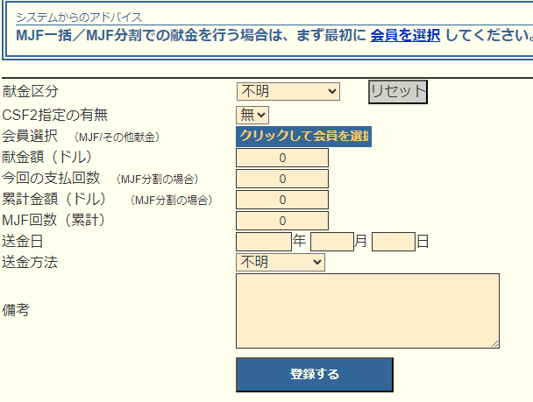

**ヒント：サバンナには、今でも献金と**

**いう表現が使われていますが、国際協**

**会では献金という言葉は使用しません**

**全て、寄付と表現します。**

**Ⅵ.** LCIF実施報告

* 2016年以降、新寄付制度へと変更され、個人寄付の累計が1,000ドルに達すると、MJF1回分としてカウントされます。
* 寄付額は、**実際に振り込んだ金額**をドルで入力。
* 国際協会は提出されたLCIF報告書を元に寄付データを作成。
* 献金区分のMJF分割とCSF2指定の有無は現在使用していないので選択不可及び記入不要です。

###### 1. 1000ドル寄付（個人MJF一括)の報告

* 画面が表示されたら、クリックして会員を選択をクリック
* 寄付者の名前を選択
* 献金区分の「ⅴ」をクリックし、MJF一括をクリック

※「MJF一括の場合は1,000㌦単位での献金になります」と表示されるので「OK」

をクリック

※その他個人・その他クラブを選択した場合はこの注意書きは表示されません

* 献金額(ドル)に金額1,000を入力
* MJF回数(累計)を入力

※初めての場合は「1」と入力、2回目以降は、前回までの数字が入っているので更新する

　2回目の場合は、すでに「1」と入っているので、「2」に変更

　2,000ドル以上の寄付は、一度に処理しない(複数回報告処理する)

* 送金日(振込日)を入力

※クレジットの場合はクレジット申請日

* 送金方法の「ⅴ」をクリックし、振込をクリック

※クレジットの場合はクレジット

* 入力内容を確認し「登録する」をクリック

2,000㌦以上の寄付は1,000㌦毎に同じ処理を行う。（MJF回数に注意）

##### 2. その他個人　寄付報告

* 画面が表示されたら、クリックして会員を選択をクリック
* 寄付者の名前を選択
* 献金区分の「ⅴ」をクリックし、その他個人をクリック
* 献金額(ドル)に金額を入力
* 送金日(振込日)を入力

※クレジットの場合はクレジット申請日

* 送金方法の「ⅴ」をクリックし、振込をクリック

※クレジットの場合はクレジット

* 入力内容を確認し「登録する」をクリック

**3.その他クラブ　寄付報告**

* 献金区分の「ⅴ」をクリックし、その他クラブをクリック
* 献金額(ドル)に金額を入力
* 送金日(振込日)を入力

※クレジットの場合はクレジット申請日

* 送金方法の「ⅴ」をクリックし、振込をクリック

※クレジットの場合はクレジット

* 入力内容を確認し「登録する」をクリック

【確認事項】

LCIF寄付報告書の記入の際

A個人寄付の報告　➡1、MJF一括（個人1000㌦寄付）

2、その他個人

Bクラブ寄付の報告➡3、その他クラブ

※クラブ寄付で報告すると個人の寄付累計額に計上されません

※LCIF寄付報告書の記入方法については別紙参照

クラブ活動報告書 から

💡ヒント

キャビネットに提出するボタンが表示されていない場合、報告権限のない方のアカウントでログインしている可能性があります。

年度が替わるたびに、登録が必須ですので、P.4のヒントを参考にログインしなおしてください。

###### ①例会出席率の報告

###### ② クラブアクティビティの報告

LCIF実施報告 から

###### ③ LCIF寄付報告

①、②、③全ての報告書を書き終えたら、キャビネットに提出するボタンをクリック

💡

※通信障害等で、入力した内容が消えてしまわないように、こまめに書きかけを保存することも、お忘れなく！

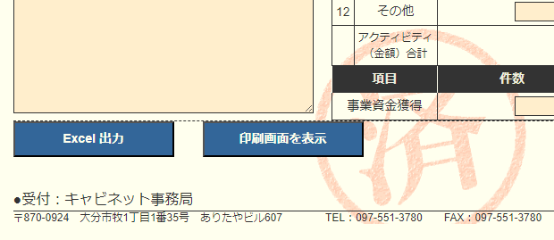

済

のハンコが押されると提出成功です。

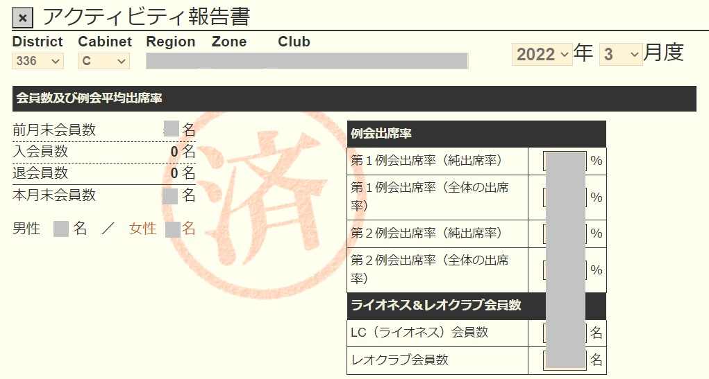

提出済になると訂正ができなくなります。

報告提出期間または報告修正期間内であれば内容の修正は可能ですので、再提出したい旨をキャビネット事務局までご連絡ください。ロックを解除し、再提出可能な状態に設定いたします。

ただし、報告月の月末を過ぎますと、キャビネットでも修正はできませんのでご注意ください。

# Ⅶ.国際協会送金専用口座の確認

国際会費の振込口座はキャビネット事務局では確認できません。

各クラブのサバンナよりご確認ください。（サバンナログイン後のTOPページ、画面左下の国際協会専用口座をクリックしてください。

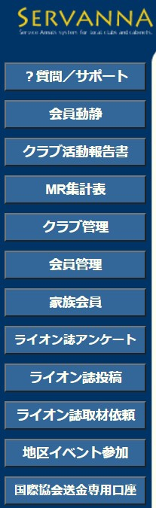

※3種類のクラブ専用口座がある。

みずほ銀行/第5集中支店/普通預金口座/ライオンズクラブコクサイキョウカイオセアル

専用口座①・・・国際会費・終身会員費・クラブ用品費・レオク

ラブ関連費など会計計算書関連②③以外の

送金

専用口座②・・・LCIF寄付金口座

専用口座③・・・チャーター費、国際大会登録に伴う送金

サバンナで確認できない場合は

ライオンズクラブ国際協会　 クラブ専用口座問い合わせ フォーム (office.com)があります。

キャビネット事務局へ問い合わせください。

※口座を間違って送金した場合

キャビネット事務局に連絡をお願いいたします。

クラブ番号、クラブ名と一緒に送金月、金額、誤った口座番号とどの口座に振込希望だったのかをキャビネット事務局にご連絡いただき、オセアル事務局に対応していただきます。財務部の受取勘定課と連携して振替手続きをします。

# Ⅷ.引継ぎについて

今年度のログインアカウントは、 7月末まで利用可能ですが、その後は、ログインできなくなります。

それまでに、全ての設定の変更をおねがいいたします。



💡

ログイン

ID

およびパスワードを忘れて、ログインができない場合；

キャビネット事務局へご連絡ください。

ログイン

ID

および仮パスワードを発行いたします。

仮パスワードでログイン後、お好きなパスワードに変更してください。

**※サバンナ報告にあたっての注意**

**（サバンナで報告済のデータに上書きされているケースがあります。以下の点にご注意ください）**

・同じブラウザで複数ServannAを開いて操作する

・ブラウザの「戻る」機能でページを戻す

・同じ年月度のデータを別のPCから同時に変更する